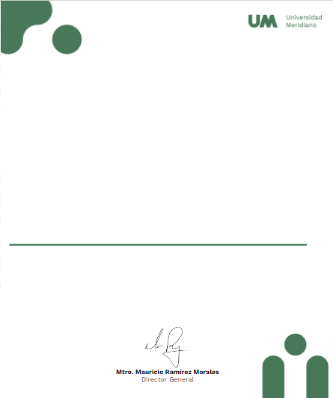

Universidad Meridiano


Certificado válido
AGUILAR OVIEDO CLAUDIA

Certifica que tomo su curso: Diplomado en contabilidad Gubernamental del 3 de mayo al 31 de Agosto, Satisfactoriamente.
León, Gto. 31 de agosto 2024.



